国泰新点软件股份有限公司
地址：江苏省张家港市江帆路8号（http://www.epoint.com.cn）

鄂尔多斯公共资源交易平台
网上投诉受理工作手册

版 本 历 史
版本/状态 | 作者 | 参与者 | 编写日期 | 备注
V1.0 |  |  | 2021.7.7 | 全部章节

目录

一、 系统前期准备 3
1.1、 驱动安装说明 3
1.1.1、 驱动下载 3
1.1.2、 安装驱动程序 4
1.2、 检测工具 6
1.2.1、 启动检测工具 6
1.2.2、 系统检测 7
1.2.3、控件检测 7
1.2.3、 证书检测 8
1.2.4、 签章检测 9
1.3、 浏览器配置 10
1.3.1、 Internet选项 10
1.3.2、 关闭拦截工具 13
二、 投诉受理 14
2.1、 投诉受理入口 14
2.2、 投诉受理 14
2.2.1、 确认受理 16
2.2.2、 不予受理 17

系统前期准备

驱动安装说明

驱动下载
1、登录鄂尔多斯市公共资源交易中心网站，点击“主体登录”，进入登录页面；
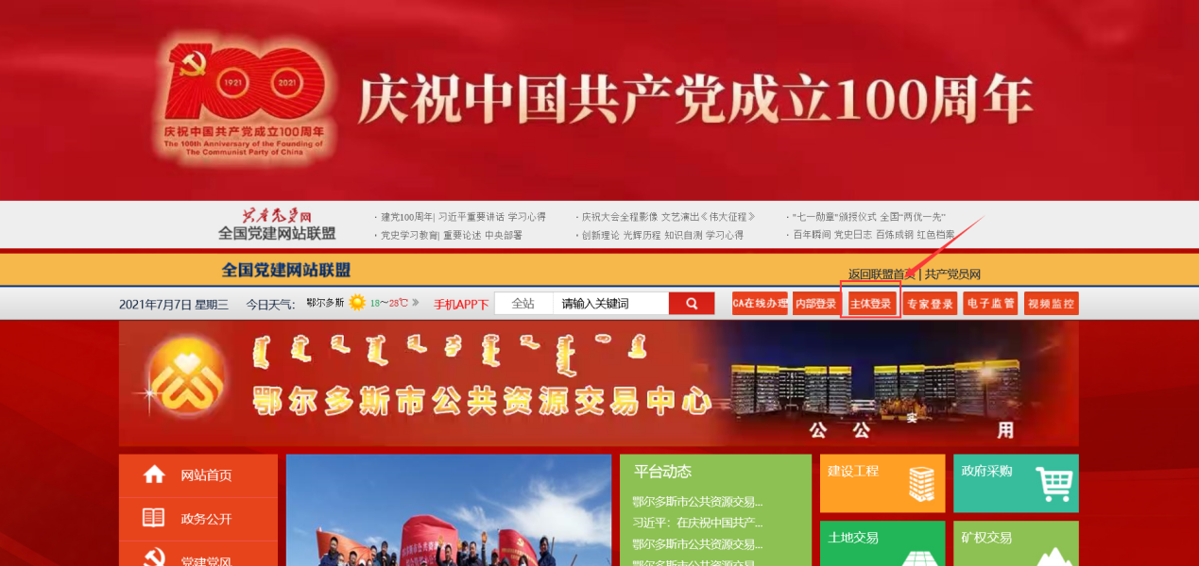
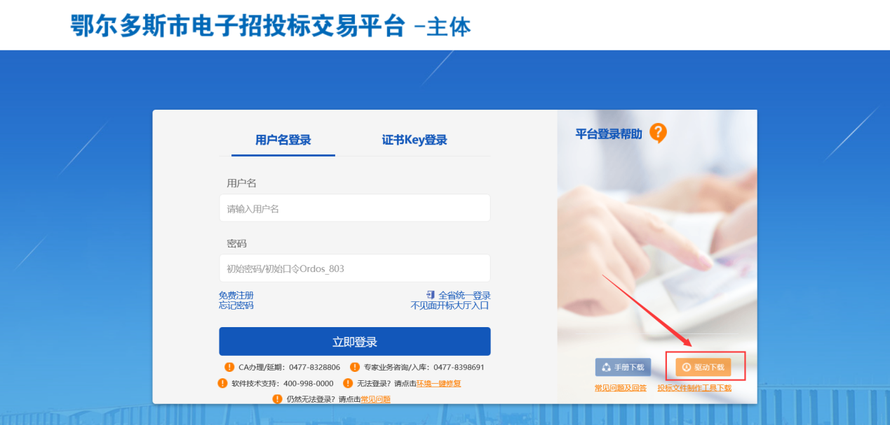
点击“驱动下载”下载驱动。

安装驱动程序
1、双击安装程序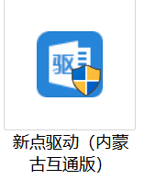，进入安装页面。
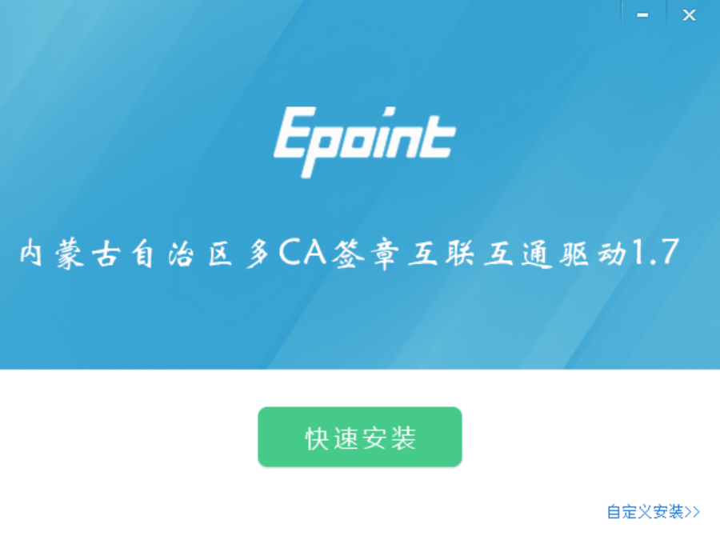
注：在安装驱动之前，请确保所有浏览器均已关闭。
2、选中协议，点击“自定义安装”，打开安装目录位置。
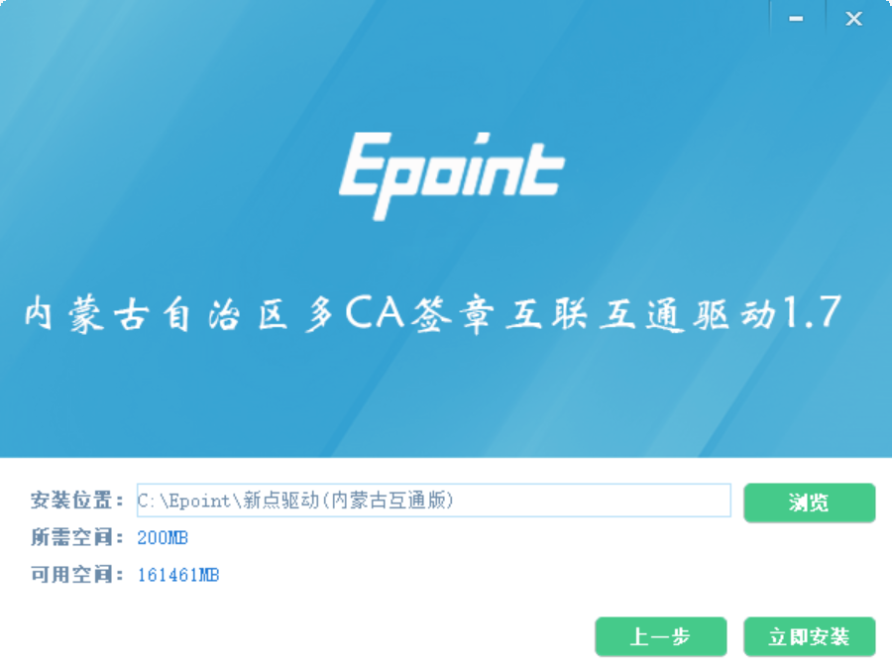
如果不点击“自定义安装”，点击“快速安装”按钮，则直接开始安装驱动，安装位置默认。
3、选择需要安装的目录，点击“立即安装”按钮，开始安装驱动。
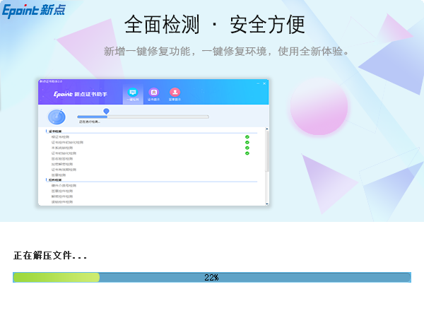
4、驱动安装完成后，打开完成界面。

5、点击“完成”按钮，驱动安装成功，桌面显示图标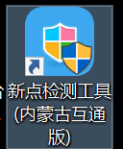。

检测工具

启动检测工具
用户可以点击桌面上的新点检测工具图标来启动检测工具。

系统检测
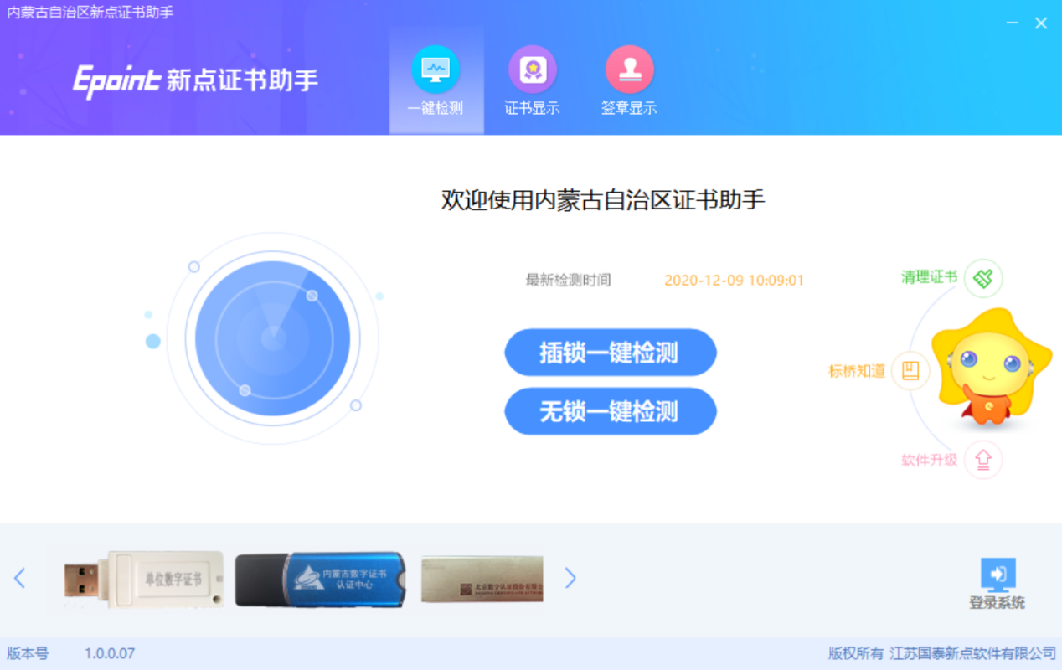
该页面主要是进行可信任站点的设置。
如果没有设置成功，请点击设置按钮即可。

1.2.3、控件检测
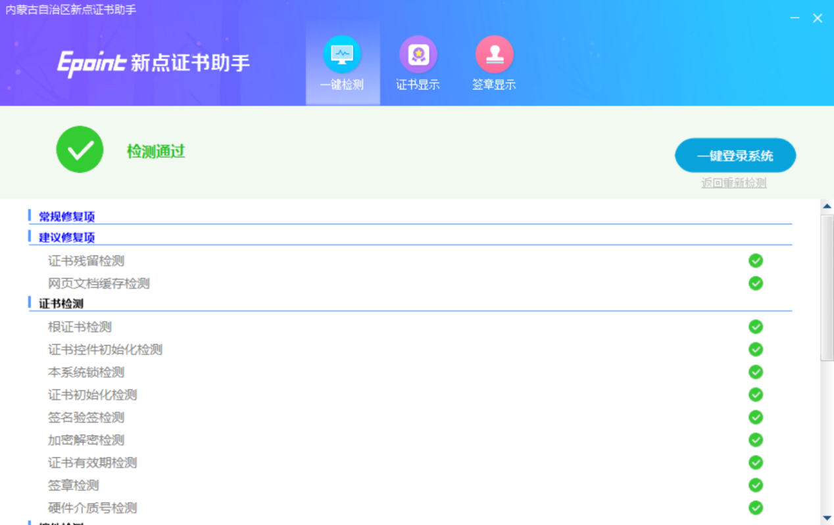
如果以上都是打勾，系统所需要控件都安装完毕了。
其中证书Key驱动，需要把您的证书Key插好以后才可以检测出来。

证书检测
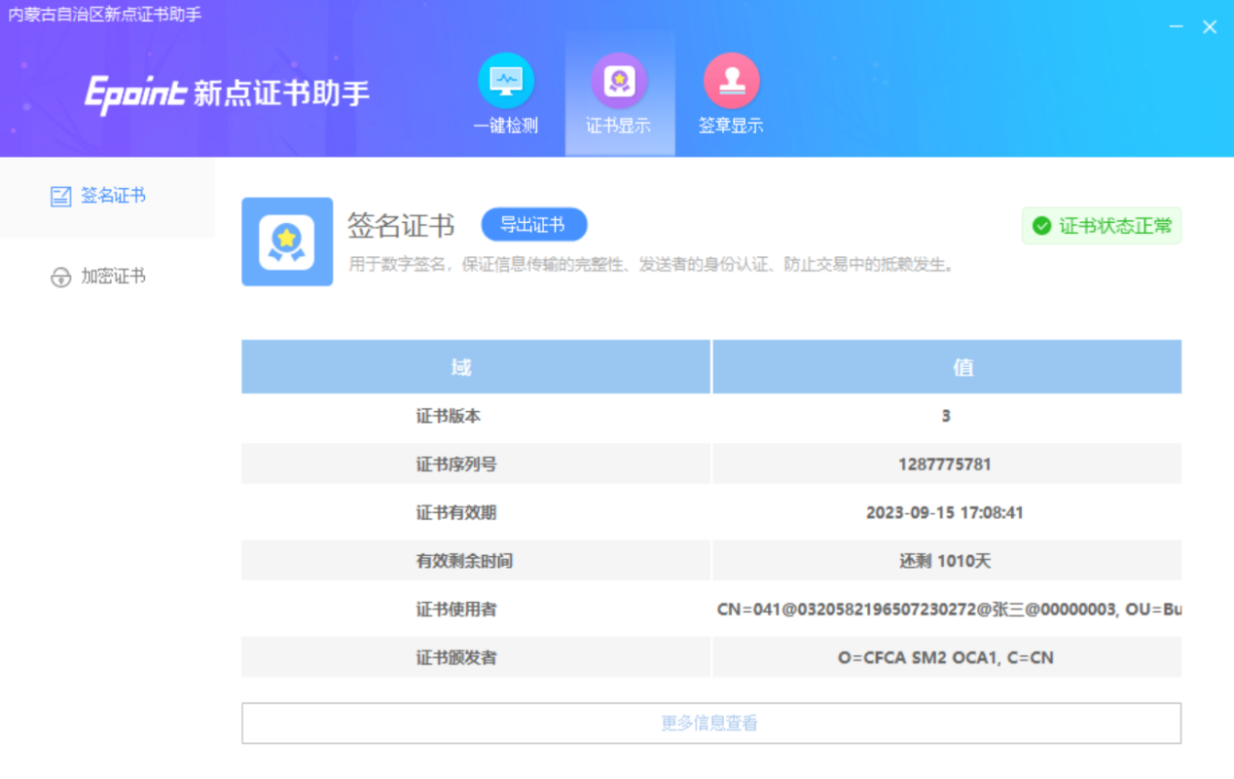
用户可以点击“立即检测”按钮，选择证书，点击“确定”按钮，输入口令，可以检测该证书Key是否可以正常使用。
如果“证书检测结果”中显示证书状态正常，则表示您的证书Key是可以正常使用的，如下图：
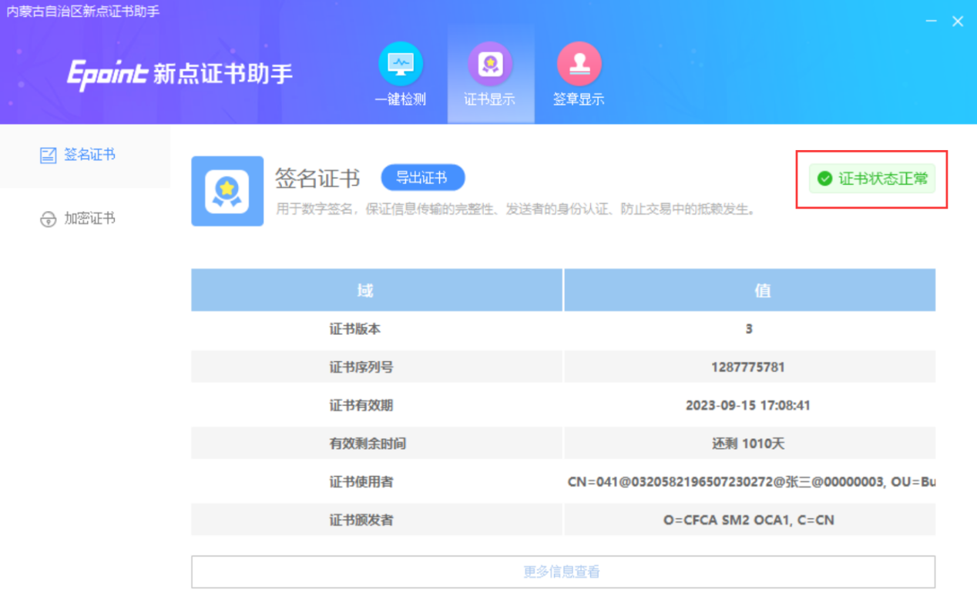

签章检测
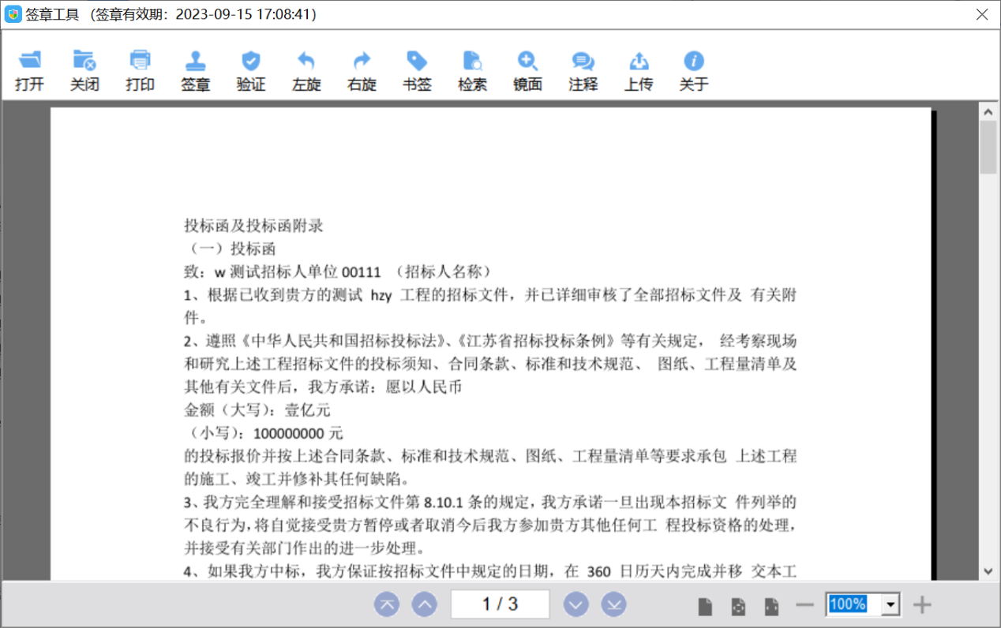
此页面是用于测试证书Key是否可以正常签章，请点击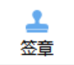，在出现的窗口中，选择签章的名称和签章的模式，并输入您的证书Key的密码，点击确定按钮。

如果能成功加盖印章，并且有勾显示，则证明您的证书Key没有问题。
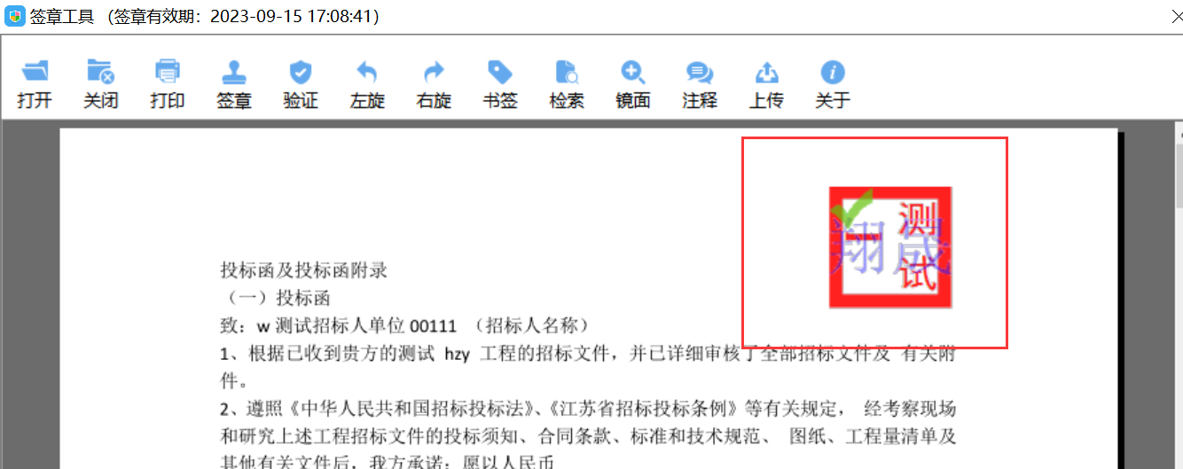
如果出现其他的提示，请及时和该项目CA联系。

浏览器配置

Internet选项
为了让系统插件能够正常工作，请按照以下步骤进行浏览器的配置。
1、打开浏览器，在“工具”菜单→“Internet选项”
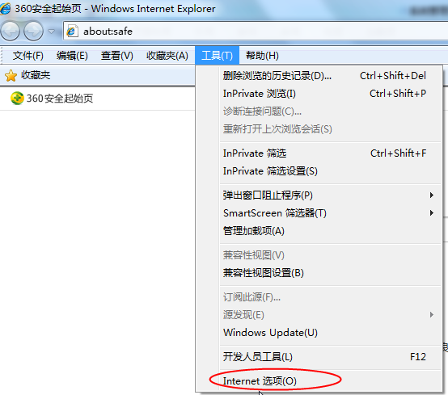
2、弹出对话框之后，请选择“安全”选项卡，具体的界面如下图：
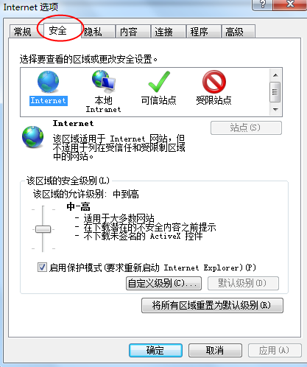
3、点击绿色的“受信任的站点”的图片，会看到如下图所示的界面：
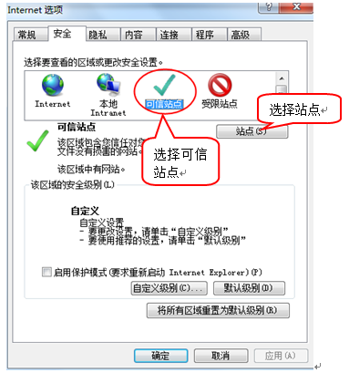
4、点击“站点” 按钮，出现如下对话框：
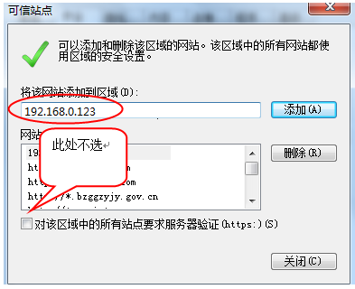
输入系统服务器的IP地址，格式例如：192.168.0.123，然后点击“添加”按钮完成添加，再按“关闭”按钮退出。
5、设置自定义安全级别，开放Activex的访问权限：
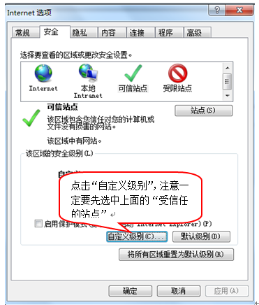
会出现一个窗口，把其中的Activex控件和插件的设置全部改为启用。
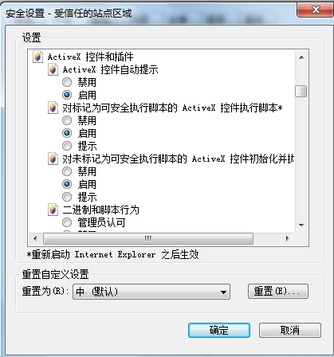
选择启用（共5个ActiveX）
文件下载设置，开放文件下载的权限：设置为启用。
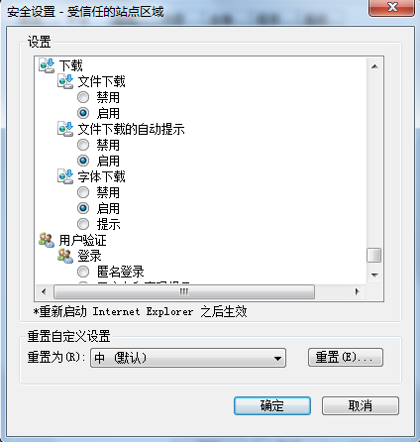

关闭拦截工具
上述操作完成后，如果系统中某些功能仍不能使用，请将拦截工具关闭再试用。比如在windows工具栏中关闭弹出窗口阻止程序的操作：
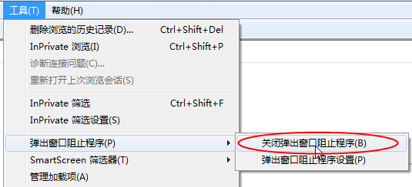

投诉受理

投诉受理入口
操作步骤：
1、登录鄂尔多斯市公共资源交易中心网站，点击“投诉”图标。如下图：
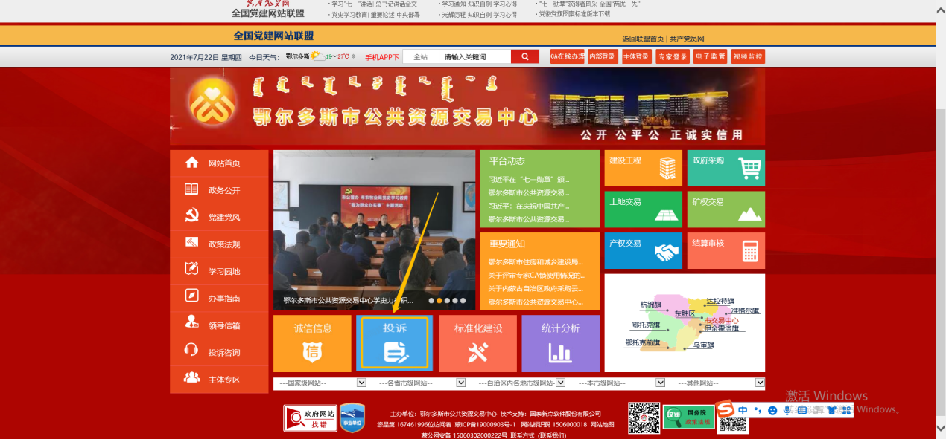

- 进入主体登录页面，使用行业主管部门账号登录系统。如下图：
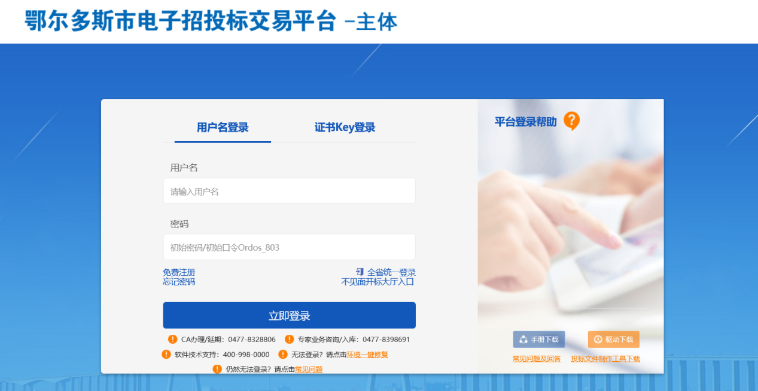

投诉受理
基本功能：受理投诉信息
操作步骤：
1、点击“业务管理－投诉受理”菜单，进入项目列表页面，默认显示待受理的投诉项目。如下图：
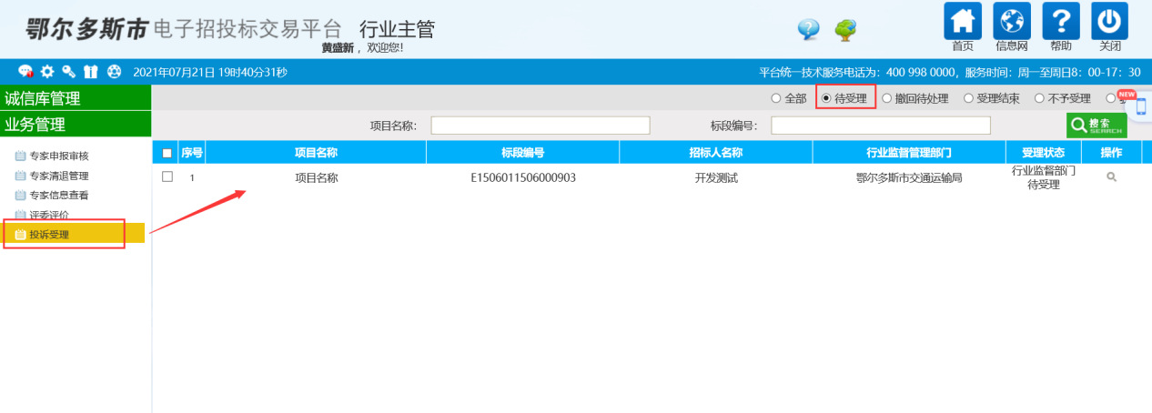
点击页面右上方“全部”“待审核”“撤回待处理”“受理结束”“不予受理”“驳回”按钮，可以删选对应状态投诉项目。如下图：
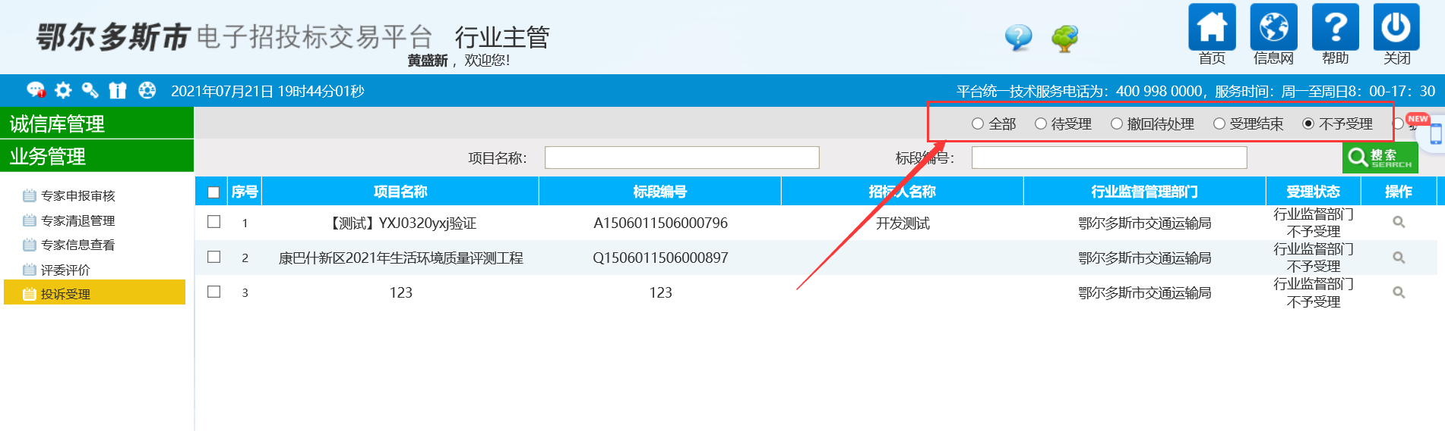
2、点击待受理项目后方操作按钮，进入投诉信息查看页面，查看投诉具体内容。如下图：
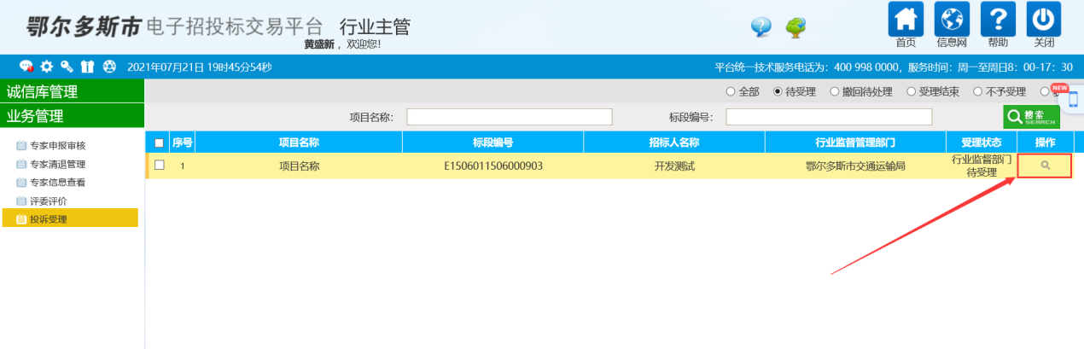
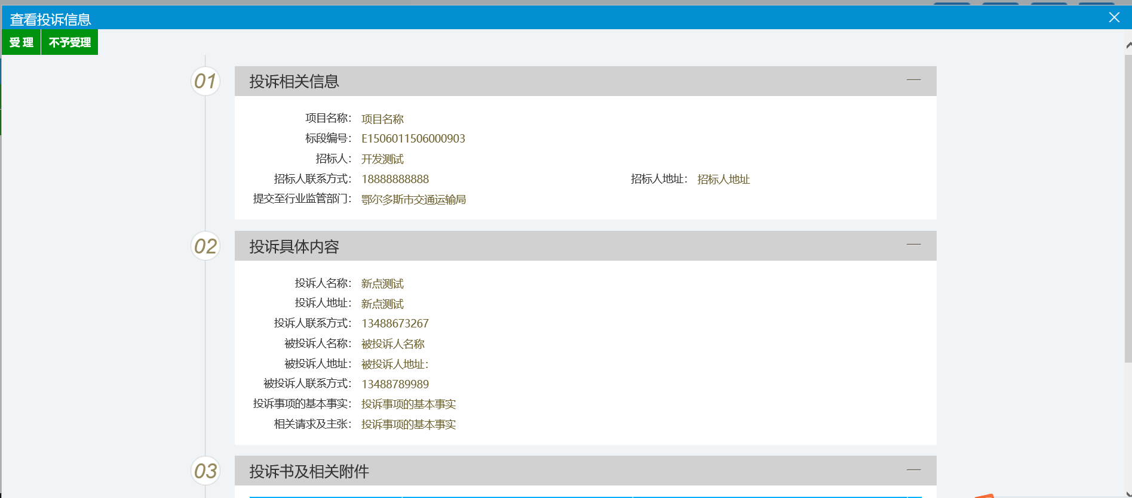
- 在第三部分“投诉书及相关附件”中下载查看投诉人提交的有效线索和相关证明材料和投诉书。如下图：
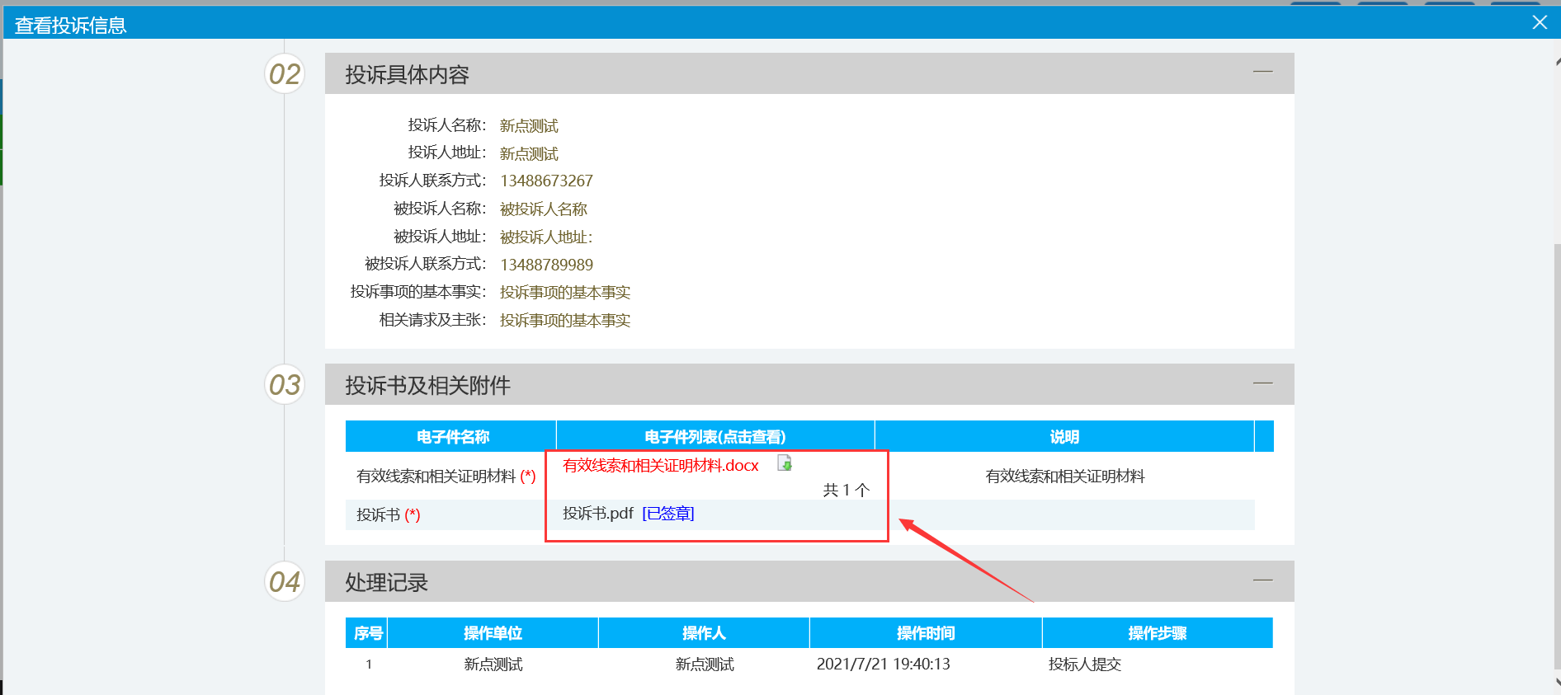

确认受理
1、如确认受理，点击左上方“受理”按钮。如下图：
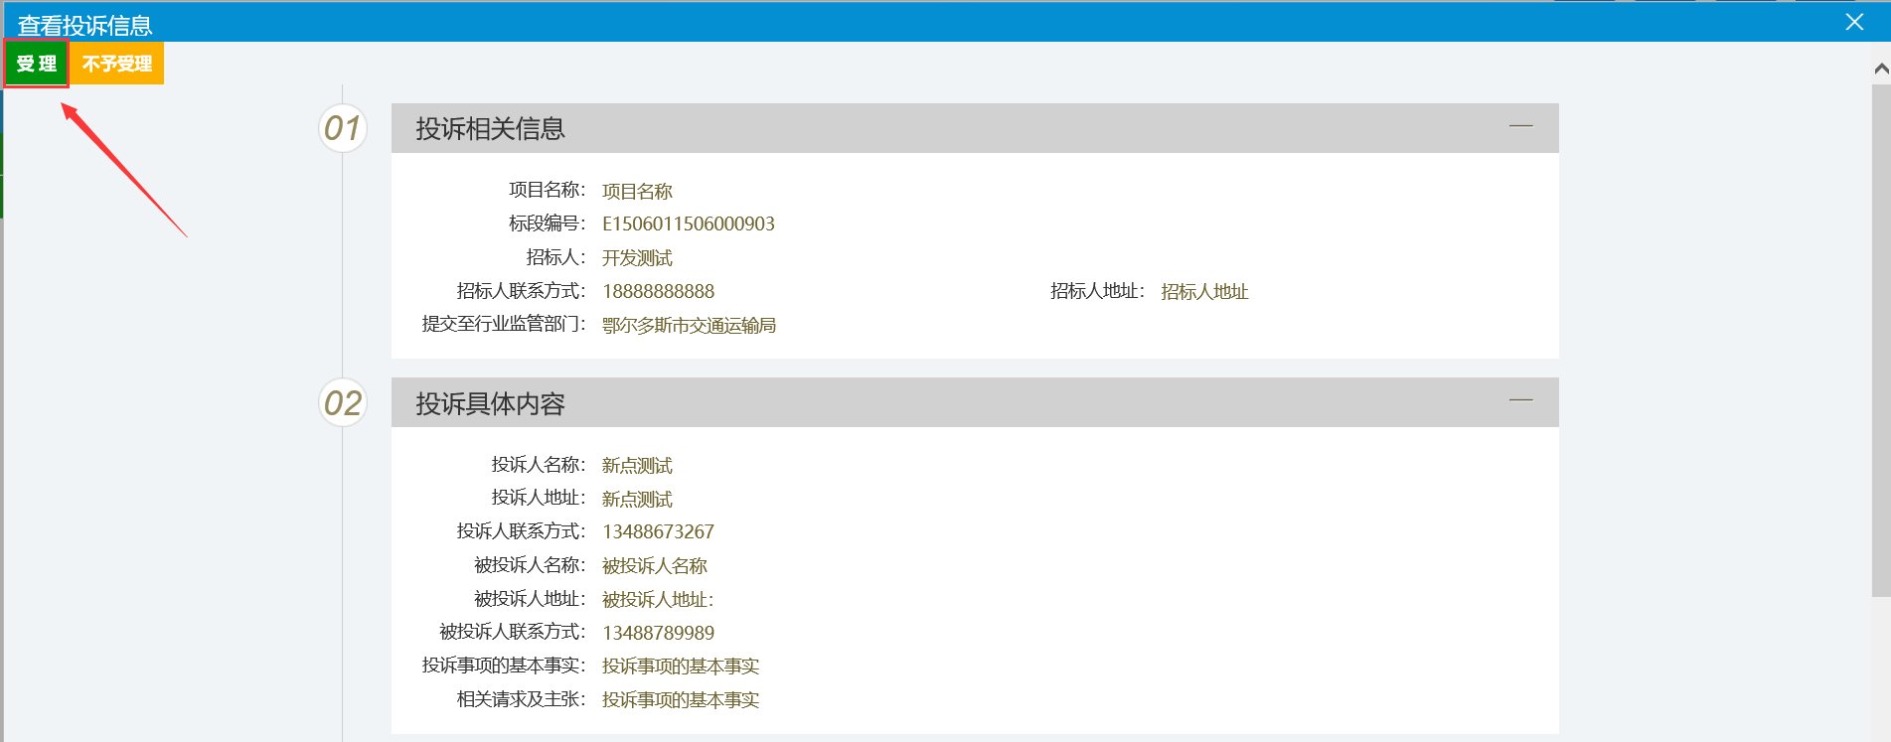
2、填写受理相关信息（包括被投诉人的答辩及请求、调查认定的基本事实、行政监督部门的处理意见及依据），生成投诉受理书并签章。如下图：
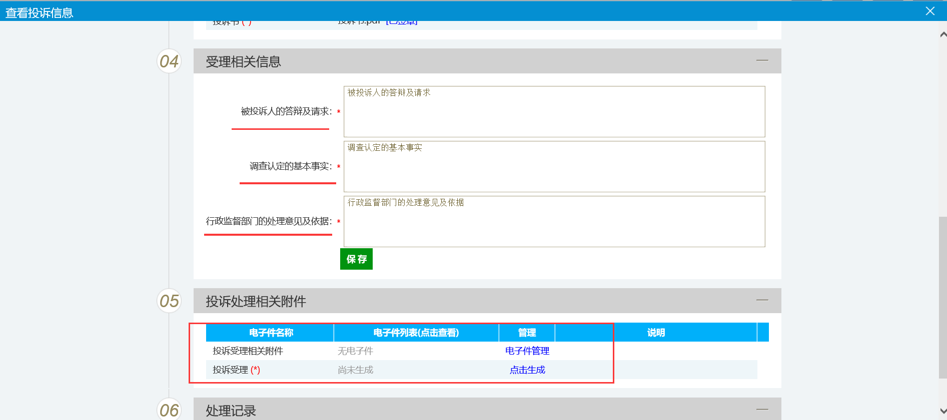
3、确定了受理结果后点击左上角“驳回”或“投诉处理”按钮，将受理结果信息反馈至投诉人。如下图：
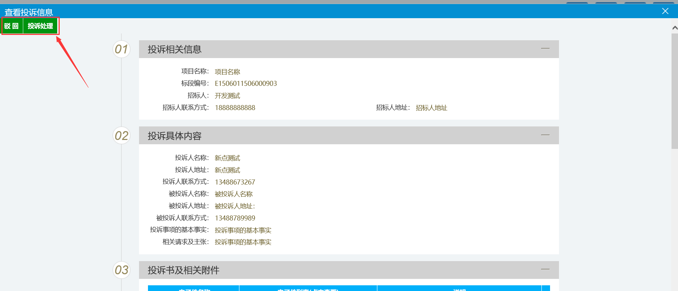

不予受理
1、如确认不予受理，在待受理项目页面点击左上方“不予受理”按钮，并填写不予受理理由。如下图：
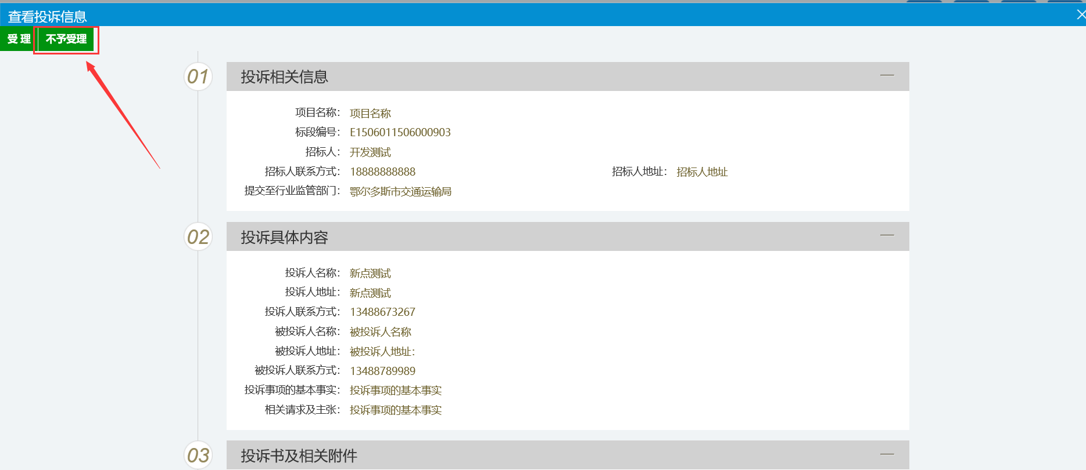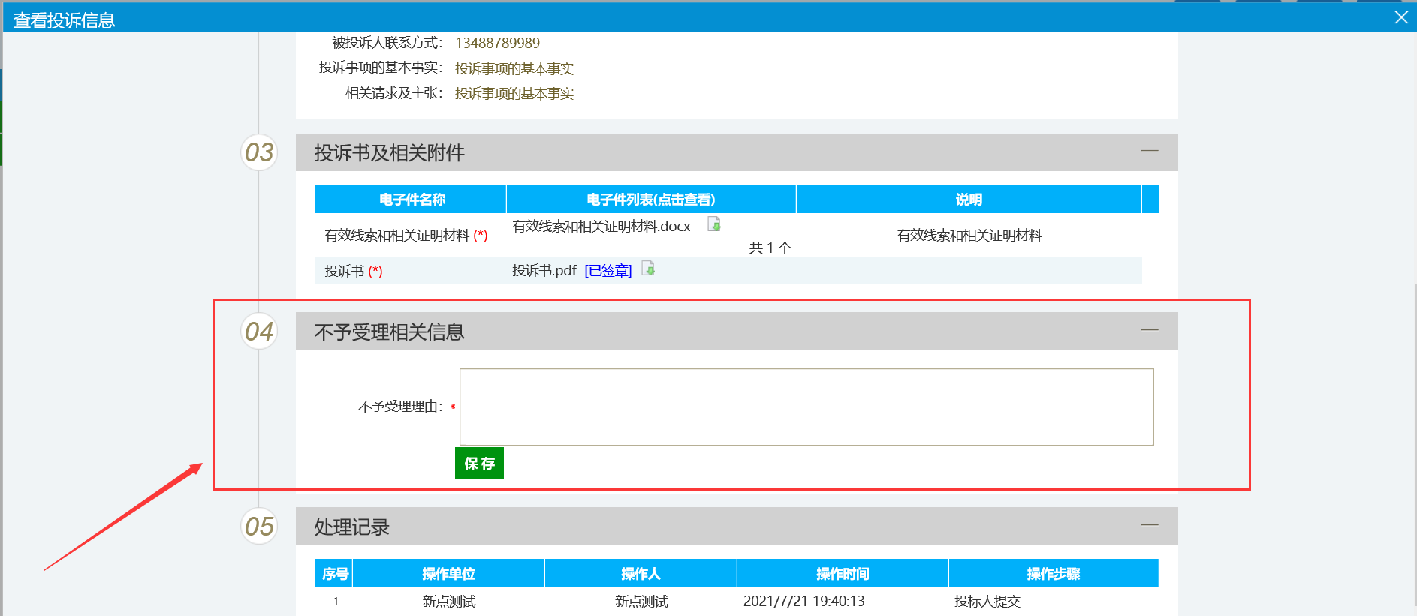
2、填写完成后点击“保存”按钮，生成投诉不予受理书并签章，上传不予受理相关附件，完成后再次点击左上角“不予受理”按钮，退回至投诉人。
